学生查询课表说明
1、登录沈阳工业大学研究生院网址：http://yjsxy.sut.edu.cn/，点击“研究生管理系统（新）”，进入登录界面。
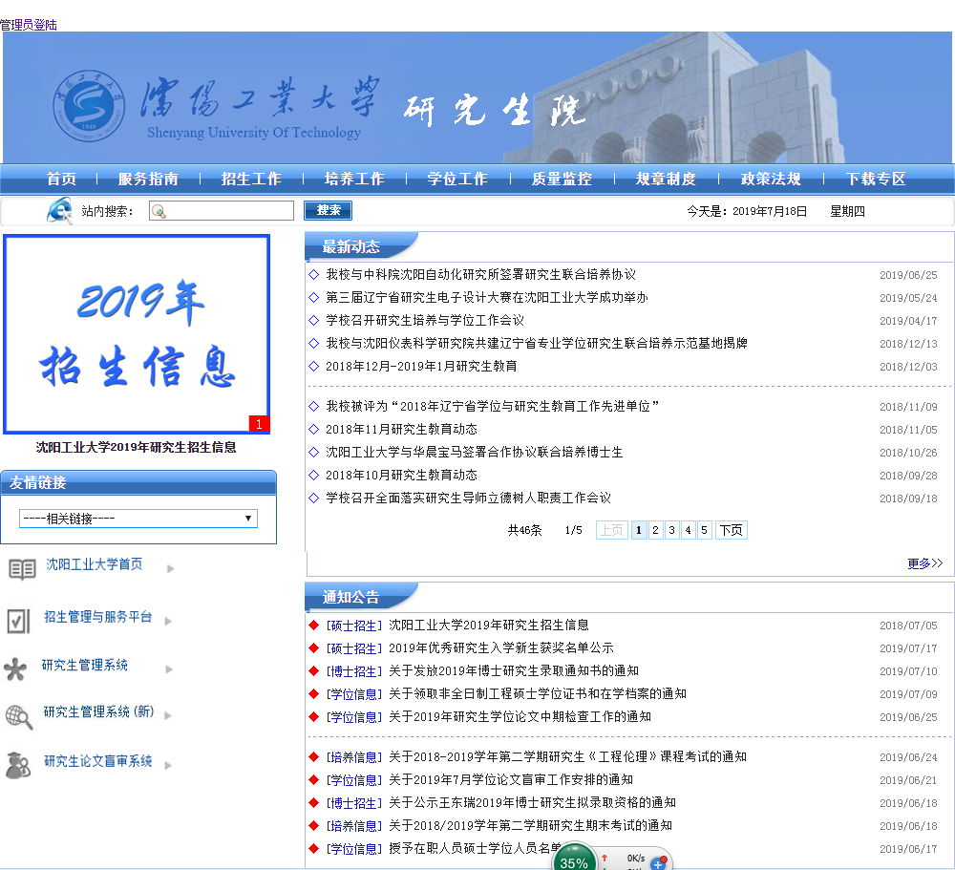
2、选择用户角色：学生；
账号：学号；
原始密码：身份证后六位；
输入验证码，点击“立即登录”；
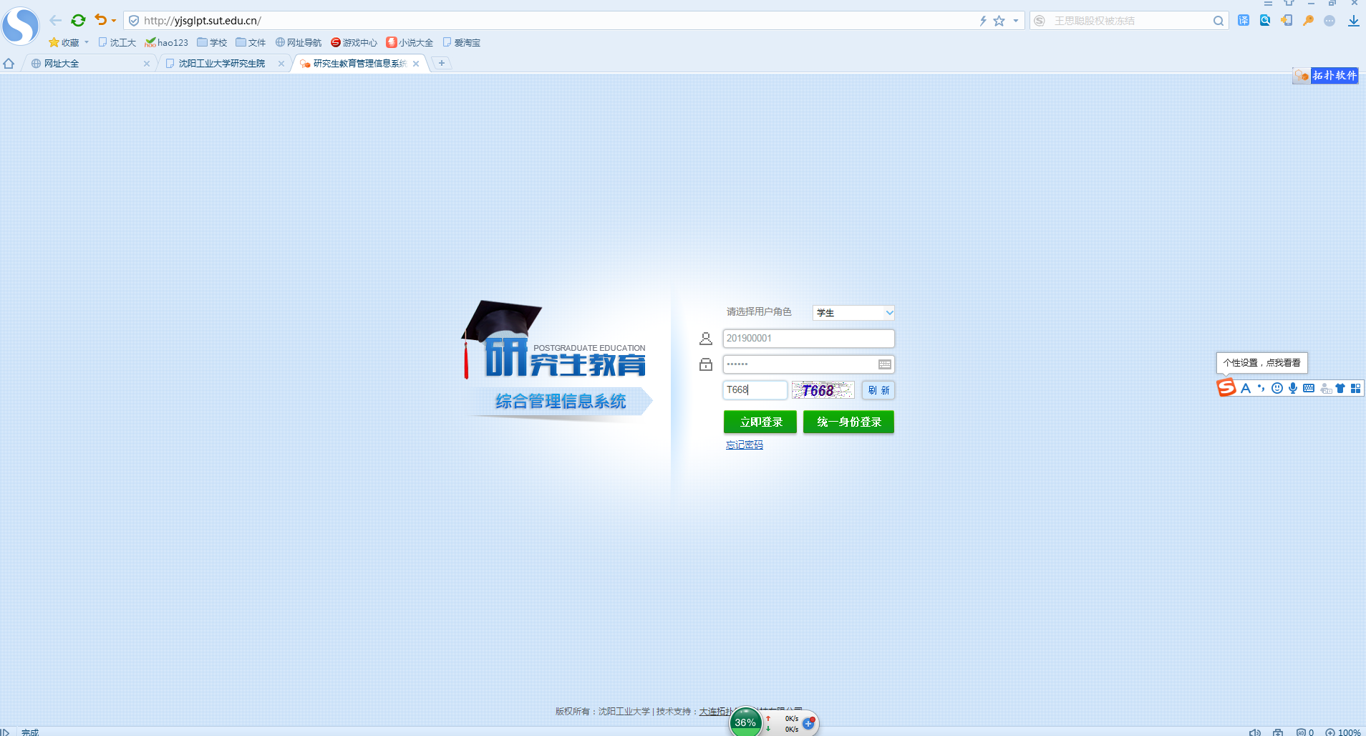

3、登录成功后根据提示修改原始密码。新密码应包含数字，大小写字母，长度为8-15位，如Gj232421。修改完毕后，点击“确认修改”。

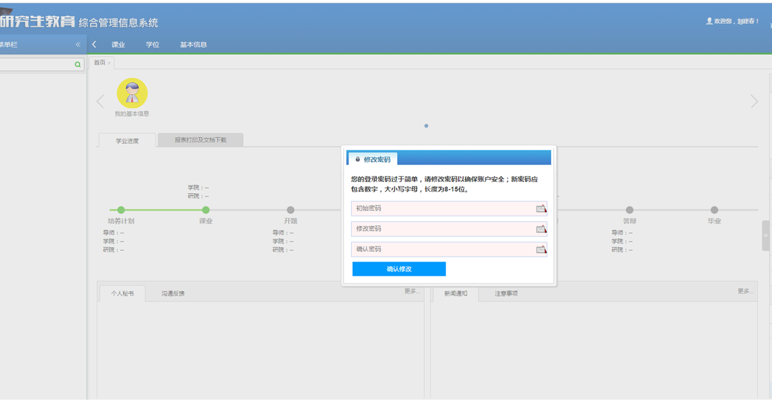
4、点击“确认”后，用新密码重新登录一遍。
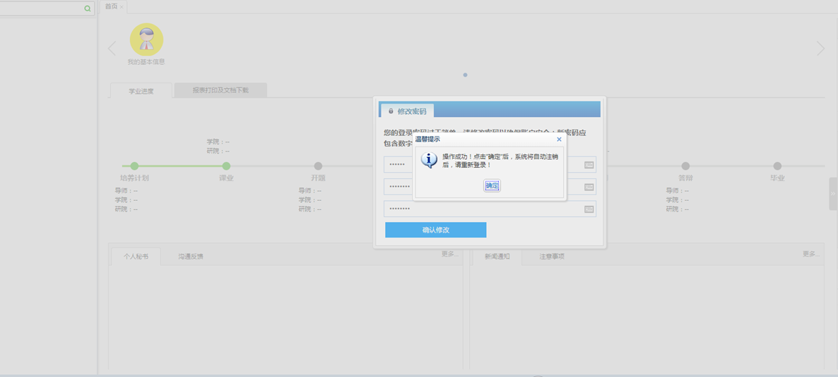
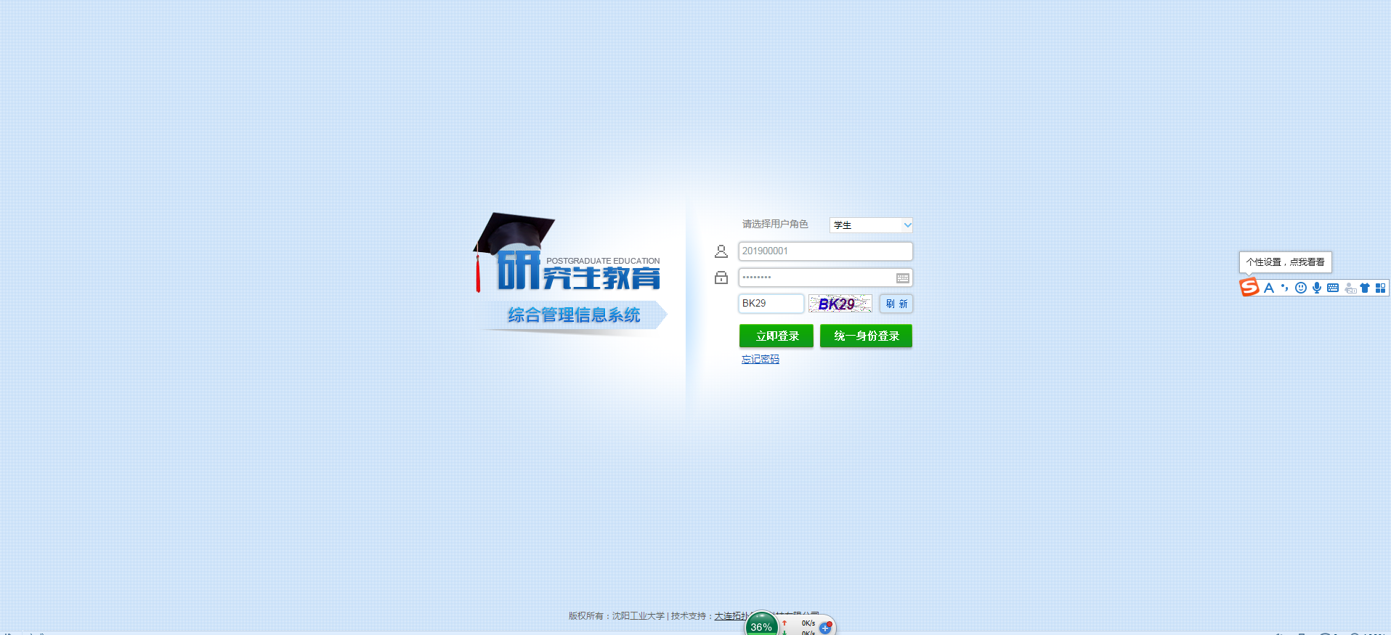
5、登录后进入首页（请核对并修正个人基本信息，电子邮箱可用于找回密码）。
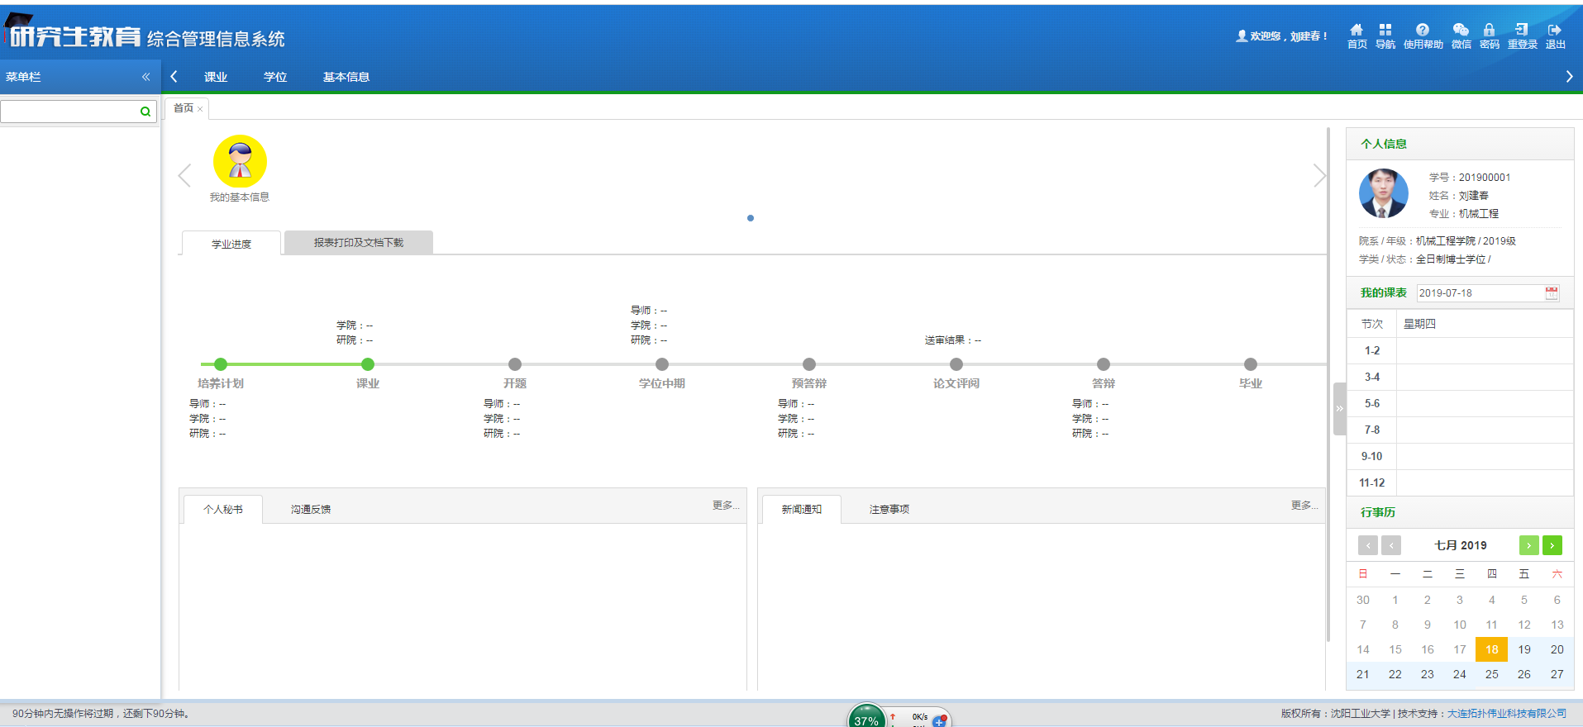
6、点击“课业”后，再点击“我的课程表”
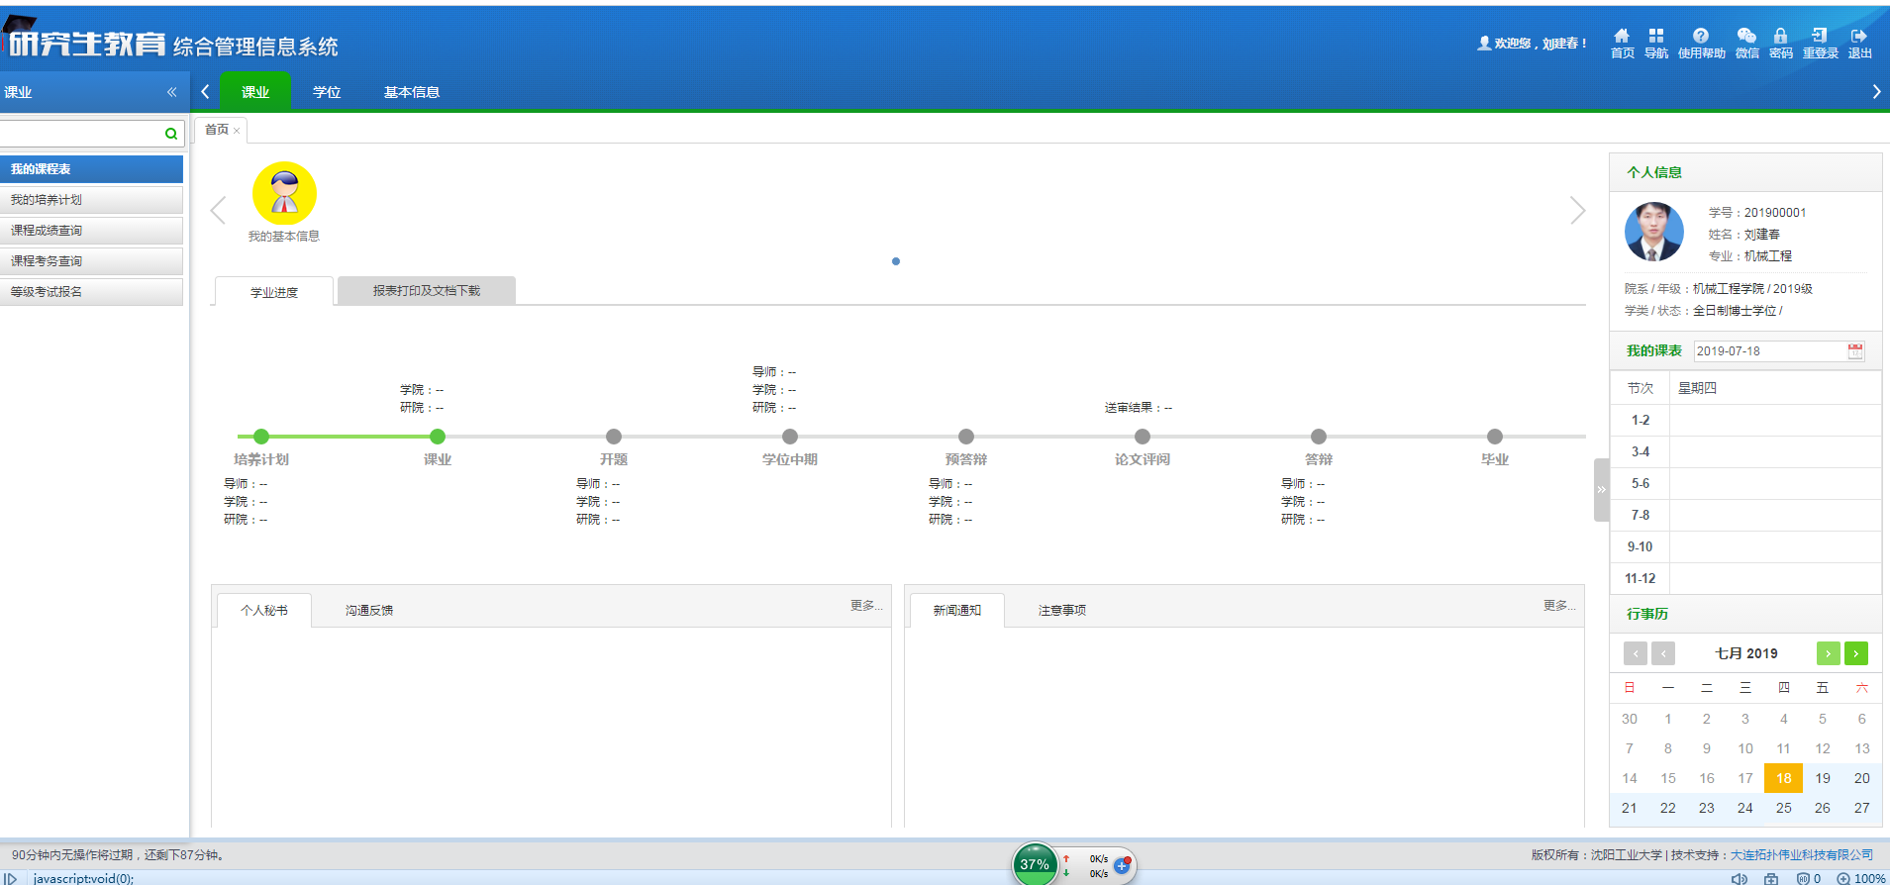
7、下拉选择学年：2019-2020，学期：1，；点击“查询”，即可看到自己的课表。
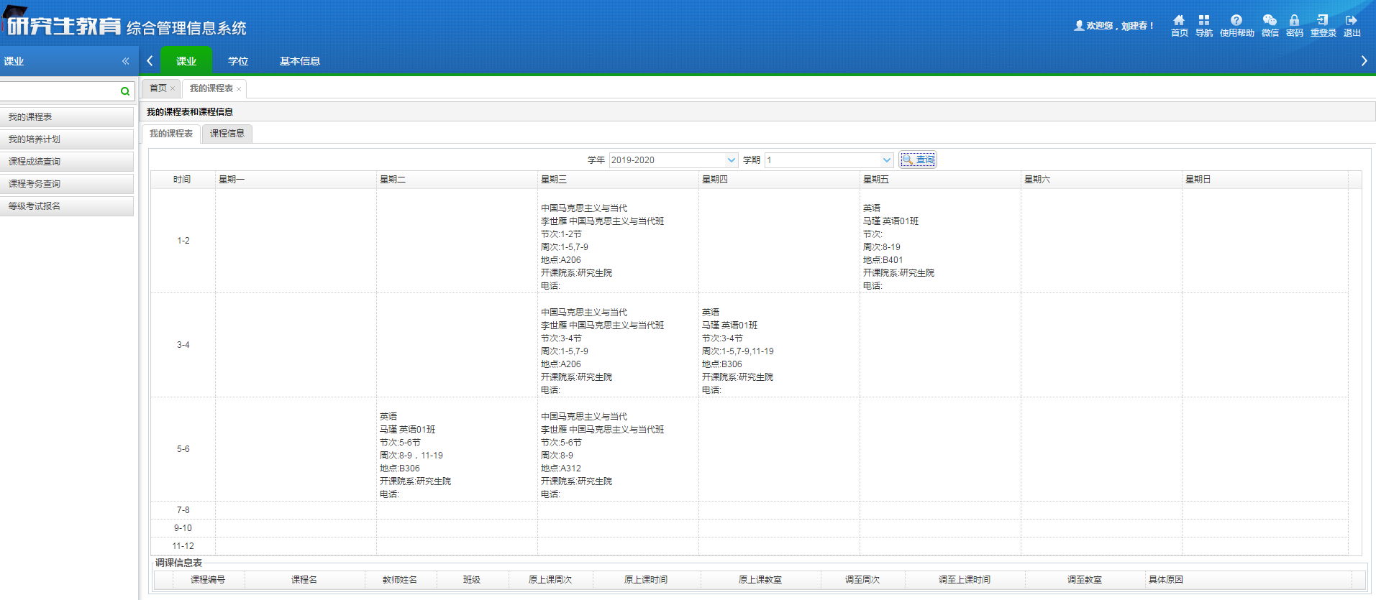
8、依照课表按时上课，有任何问题请联系学院教学秘书老师。

研究生院 培养科

